**1.UI:我们借鉴了twitter的简约风格（偏蓝色的色调，扁平化的按钮风格）以及微信的按钮布局。同时我们采取了加密数据库，存储了用户的个人信息，并强调保护个人隐私，数据库与前端的关联性较强，更新速度较快  
  
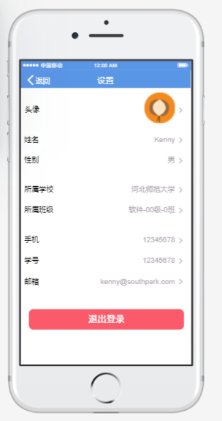  
2.校园卡充值与图书馆选座，借阅书籍，我们实现拿到了河北师大上述两个机构里相关的数据，并作为重点来开发，保证了其优秀的综合性能  
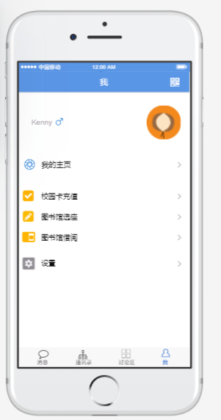  
3.我们设计了学生之间的聊天功能，“二维码加好友”这个功能也添加了进去  
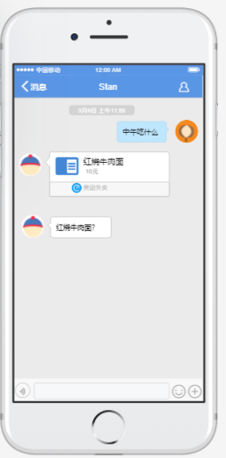  
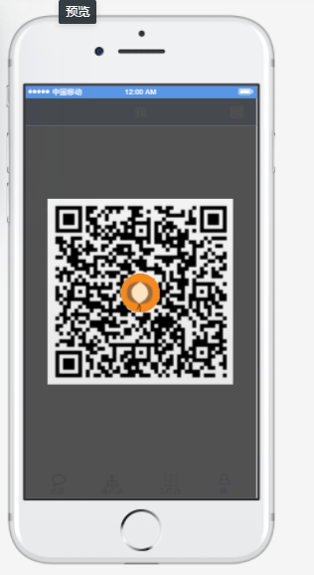  
4.我们的论坛使用手机号注册登录（验证码或者密码验证），第一次登陆后需验证学生身份并绑定学号，验证成功后才能使用全部功能。该过程使用了验证码接口以及调用师大在校生的个人信息数据库，支持“账号被盗找回”功能。  
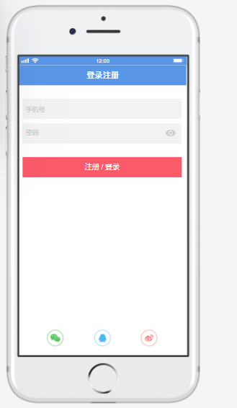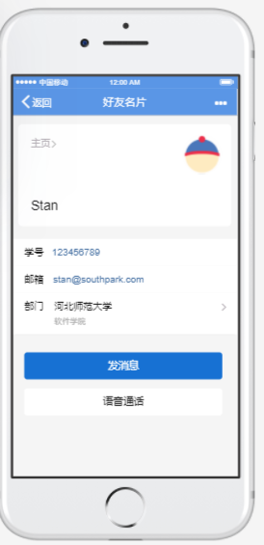  
5.其他譬如“访问手机相册”，“修改密码”等功能，后续都有所实现。**